Қысымның газдарға әсері (виртуалды поршень)

Газдардың қысымға тәуелділігін виртуалды поршень тәжірибесі арқылы керемет түсінуге болады. Поршень ілгерілеген сайын газ сығылады: молекулалар жиі соқтығысады, температура артады, реакция жылдамдығы артады.

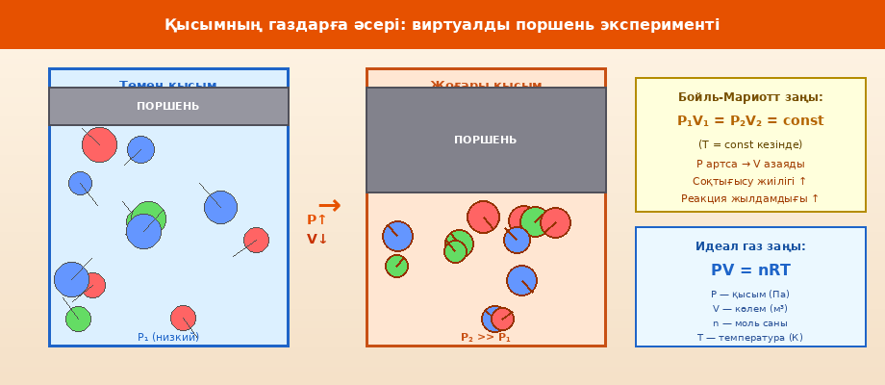
Сурет 4. Поршень тәжірибесі: қысым артқанда газ молекулаларының соқтығысу жиілігі артады

1 Газдардың негізгі заңдары
Газ заңдары — молекулалардың хаотикалық қозғалысынан туындаған статистикалық заңдылықтар:
📐 Негізгі газ заңдары:
Бойль-Мариотт заңы (T=const): P₁V₁ = P₂V₂ = const
Гей-Люссак заңы (V=const): P₁/T₁ = P₂/T₂ = const
Шарль заңы (P=const): V₁/T₁ = V₂/T₂ = const
Идеал газ теңдеуі: PV = nRT (R = 8,314 Дж/моль·К)
Дальтон заңы: P_жалпы = P₁ + P₂ + P₃ + ... (қоспалар үшін)

2 Қысым мен реакция жылдамдығы
Газ фазасындағы реакция үшін қысым концентрацияның рөлін атқарады. Бойль-Мариотт заңынан:
P↑ → V↓ → C = n/V артады → Реакция жылдамдығы (v = k[A]ⁿ) артады
- Қысым 2 есе артса — газ концентрациясы 2 есе артады
- 1-реттілік реакция үшін: v ∝ P — жылдамдық 2 есе артады
- 2-реттілік реакция үшін: v ∝ P² — жылдамдық 4 есе артады
- Газ молі тең (H₂ + I₂ ⇌ 2HI) болса — қысым тепе-теңдікке әсер етпейді

3 Молекулалық кинетикалық теория
Газ молекулаларының орташа кинетикалық энергиясы:
Ek = (3/2)kT = (1/2)mv² → v_орт = sqrt(3RT/M)
Поршень сығылғанда не болады:
- Молекулалар арасындағы қашықтық азаяды
- Бірлік уақытта соқтығысу саны ν ∝ n² (концентрация квадратына пропорционал)
- Тиімді соқтығысу саны артады → реакция жылдамдайды
- Поршень жылжытқанда механикалық жұмыс жылуға айналады → T артады

🚀 Практикалық қолданулар:
Дизель қозғалтқышы: жанармайды тұтандырмай, тек сығу арқылы жандырады
Автоклав: қысымды у мен температураны бір мезгілде арттырады
Аммоний синтезі: 150-300 атм қысым — NH₃ шығымын 10-ден 15%-ға дейін артырады
Металлургия: жоғары қысымды гидрогенизация (мар газ → бензин)
Медицина: оттек ингаляторларда 150 атм қысымда сақталады

4 Парциалды қысым және химиялық тепе-теңдік
Газ қоспасы үшін тепе-теңдік константасы парциалды қысымдар арқылы жазылады:
Kp = (P_C)ᶜ·(P_D)ᵈ / ((P_A)ᵃ·(P_B)ᵇ)
Kp мен Kc арасындағы байланыс: Kp = Kc·(RT)^Δn, мұнда Δn = өнімдер молі − реагенттер молі

